GIT ЗАДАНИЕ №2

Задание выполнил студент группы ИСдо – 23 Панин Александр

Отчёт по практической работе

Создание ветки vetka1 и переключение на неё



Схема коммитов

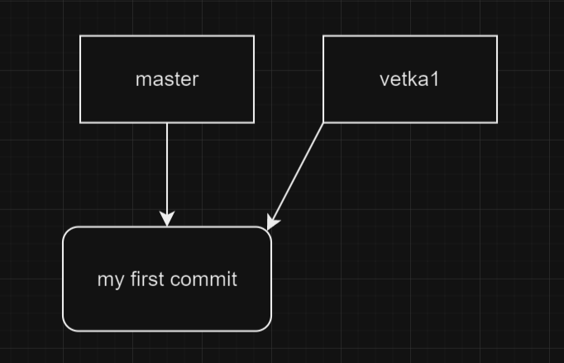

Добавление в vetka1 автобиографической информации о дате и месте рождения, создание коммита (фиксация внесённых изменений)

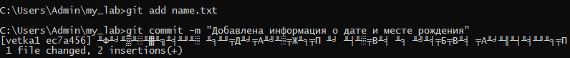

Схема коммитов

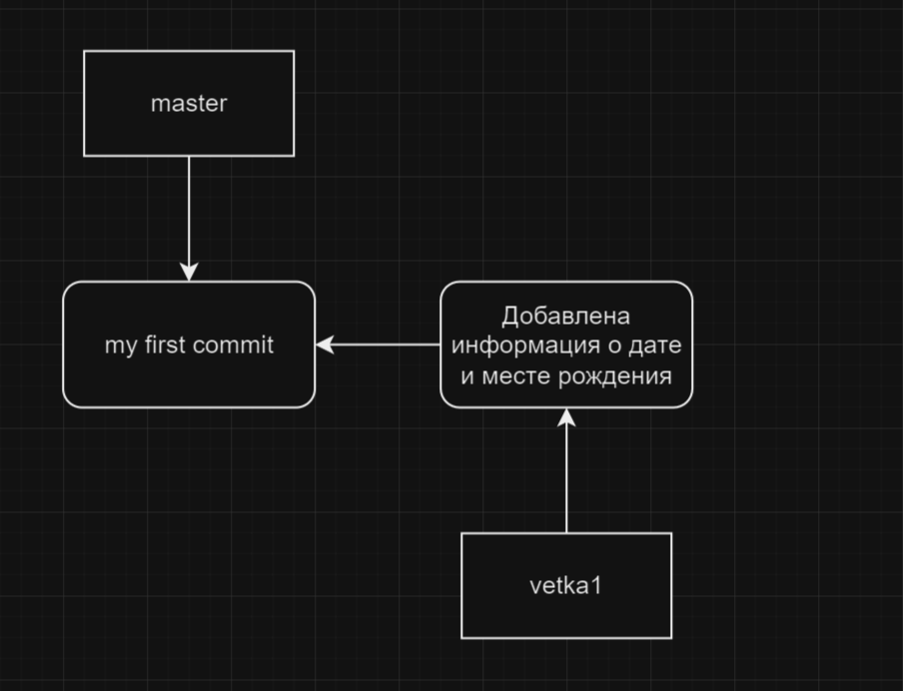

Создание ветки vetka2 и переключение на неё, внесение в неё изменений и создание коммита

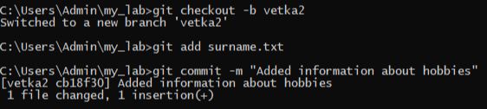

Схема коммитов

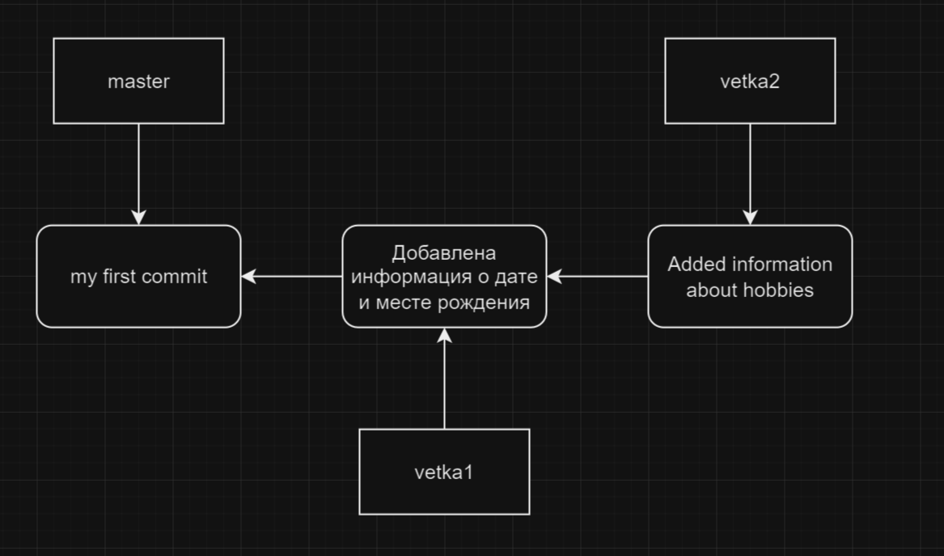

Слияние vetka2 с веткой master и удаление vetka2

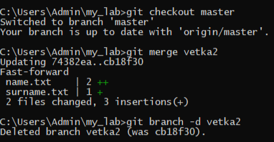

Схемы коммитов

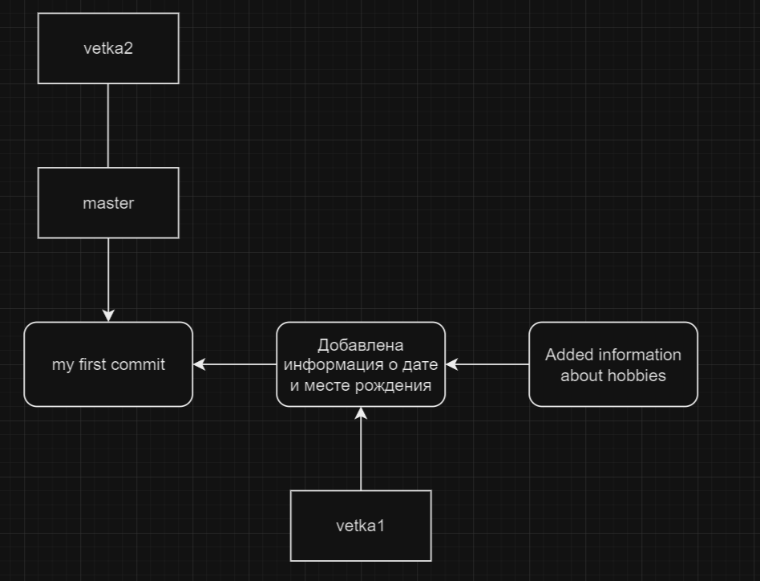

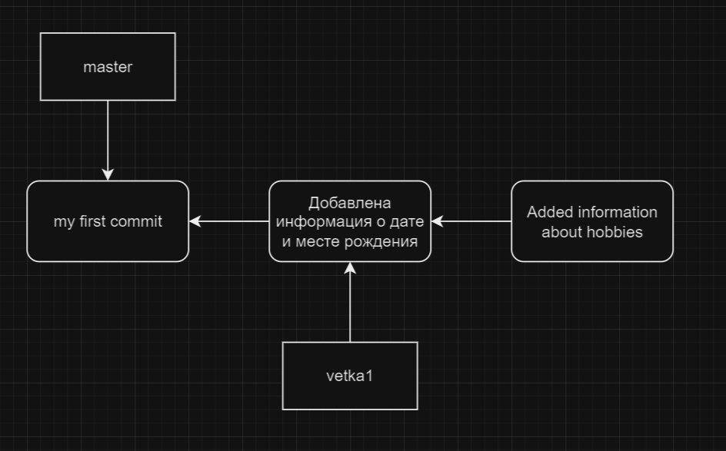

Переключение на vetka1, добавление в неё информации о школе и фиксация внесённых изменений

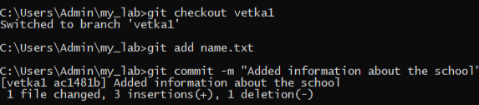

Схема коммитов

